Профилактическую работу по привитию знаний и навыков о правилах поведения на воде в весенне-зимний период, умения реально оценивать возможную опасность и воспитывать чувство самосохранения и осторожности, необходимо формировать  у детей уже в дошкольном возрасте.

В средней группе воспитатель Сачек М.А. провела с детьми беседу « Безопасность на льду водоемов». Ребятам она рассказала историю о собаке –спасателе по кличке «Федор», как он спасал двух девочек , которые попали в опасность. В конце занятия провели эксперимент в процессе которого дети закрепляли правила поведения на льду, оказания первой помощи .

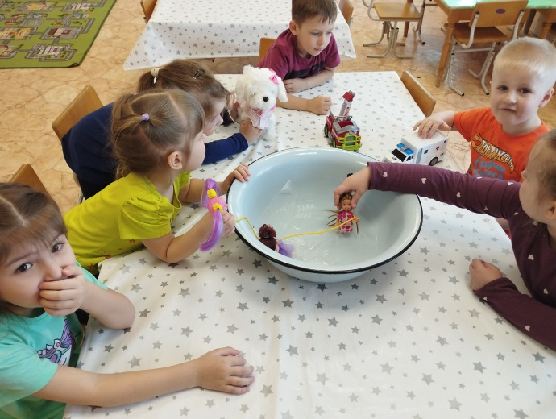 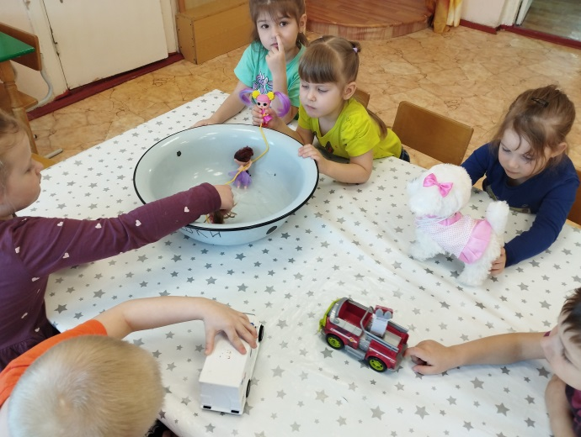

В старшей группе воспитатель Боярская С.Б. провела познавательную беседу с детьми «Осторожно, тонкий лед!» Дети закрепили правила безопасного поведения на льду, рассматривали иллюстрации оказания первой помощи тем, кто провалился под лед.

Для родителей в уголке безопасности разместили памятки: Берегите свою жизнь!», «Правила безопасности во время таяния льда на водоёмах».